Тема заняття: Рятувальне устаткування катерів. Технологія виготволення контейнерів рятувальних плотів та рятувальних кругів.
Мета: Ознайомити гуртківців з призначенням та різновидностями рятувального устаткування та технологією його виготовлення.
Завдання:
навчальне: навчити учнів правильно проводити контрольно-вимірювальні роботи і розмітку деталей рятувального устаткування та рятувальних кругів;
розвиваюче: розвивати інтерес до морської справи та історії флоту;
виховне: виховувати відповідальність за доручену справу.
Обладнання та матеріали: креслення моделей кораблів і катерів, фото кораблів ВМФ та цивільного флоту; лінійки, циркулі, олівці, рубанки, лобзики, ножиці, ножі, наждачний папір, клей ПВА, фанера, картон, дерев’яні бруски.
Об’єкт роботи: Виготовлення рятувального плоту та рятувального круга.
Тип заняття: комбіноване.
Хід заняття:
І. Організаційна частина.
ІІ. Повторення пройденого матеріалу.
Питання для повторення:
- Призначення якірного устаткування.
- Типи якорів.
ІІІ. Вивчення нового матеріалу.
Розповідь керівника гуртка
Рятувальний пристрій є одним з основних суднових пристроїв. Це комплекс засобів, необхідних для порятунку пасажирів та екіпажу; вантажопідіймальних пристроїв і механізмів з їхнього обслуговування, а також комплекс конструкцій для збереження на судні рятувальних засобів по-похідному.
Класифікація рятувальних пристроїв:
• пристрій із рятувальними шлюпками;
• пристрій із плотами;
• пристрій із плавучими приладами;
• рятувальні засоби індивідуального користування.
До рятувальних засобів, установлюваним на судні, відносять рятувальні шлюпки, рятувальні плоти, прилади, які плавають, і рятувальні засоби індивідуального користування (рятувальне коло, нагрудники, жилети, костюми-комбінезони тощо).
Основним рятувальним засобом на морських суднах є шлюпковий пристрій, який включає в себе: шлюпки й катери: конструкції, механізми й устаткування; засоби для спуску шлюпок і катерів на воду, для підйому, складання й збереження їх.
Шлюпки й катери, які входять до складу шлюпкового пристрою, за призначенням можуть бути: рятувальними, роз'їзними, робочими, спеціальними, вантажними, водолазними, промірними тощо.
Рятувальні шлюпки на морських суднах установлюють, як правило, на гравітаційних шлюпбалках, що забезпечує самовивалювання й спуск шлюпок за борт під дією сили ваги при звільненому ручному гальмі лебідки. Спуск роз'їзних і робочих катерів та шлюпок на воду й підіймання їх до місця установки здійснюється звичайно за допомогою суднових стріл або кранів, шлюпбалок або кран-балок найпростішого типу.
Рятувальні плоти і прилади, що плавають, кріпляться таким чином, щоб при їхньому скиданні за борт не потрібно було застосовувати ручну працю, а у випадку занурення судна забезпечувалося їхнє самовиплиття. Для кріплення й збереження шлюпок і плотів на судні застосовують конструкції у виді кільблоків (ростр-блоків), похилих площадок, найтовів тощо.
Рятувальні шлюпки, рятувальні плоти і прилади, що плавають, встановлюються таким чином, щоб вони:
- були захищені від дії хвиль за будь-яких умов плавання;
- могли бути безпечно й швидко спущені на воду при крені судна до 15° на будь-який борт і диференті до 10°;
- не перешкоджали використанню інших рятувальних шлюпок, рятувальних плотів і приладів, що плавають;
- забезпечували безпечний збір людей, що знаходяться на судні, на місцях для посадки;
- дозволяли здійснити швидку й безперешкодну посадку людей та спуск шлюпок і плотів за можливістю в найкоротший термін.
Рятувальні плоти і прилади, що плавають, встановлюють на відкритій палубі судна таким чином, аби забезпечувався швидкий доступ до них і в будь-який час вони були готові до використання. Щоб уникнути втрати, їх закріплюють. Конструкція кріплення повинна забезпечувати вільне виплиття плотів і приладів при зануренні судна під воду.
Надувні рятувальні плоти зберігають, як правило, у контейнерах на спеціальних стелажах-скидачах. Установка цих плотів у вертикальному положенні не допускається.
Рятувальні плоти поділяються на жорсткі й надувні. Жорсткі плоти можуть бути металевими (сталевими або алюмінієвими), рідше дерев'яними.
Останнім часом при комплектуванні морських суден рятувальними засобами перевагу віддають надувним рятувальним плотам.
Надувні плоти за конструкцією поділяють па одно- і двокамерні, за формою — на круглі й овальні. Надувний пліт складається з головної камери плавучості, що представляє собою замкнуту трубу, розділену на два і більше самостійних відсіки, трубчастих дуг, які підтримують двошаровий тент-намет жовтогарячого кольору з повітряним прошарком 6-8 см (прошарок забезпечує термоізоляцію), і подвійного надувного днища.
Головна камера плавучості й дуги тенту заповнюються газовою сумішшю, яка в стиснутому стані зберігається в сталевому балоні, закріпленому з зовнішньої сторони плоту на днищі. Газова суміш складається з вуглекислоти, до якої додасться невелика кількість азоту, що запобігає утворенню снігових пробок у газовій системі плоту при низькій температурі. Камери й дуги тенту заповнюються газом шляхом натягання пускового ліня, який відчиняє клапан. У подвійне днище плоту повітря накачується за допомогою ручного міха. Тент плоту має два входи, які закриваються шторками, а також пристрій для збору дощової води з трубкою, виведеною всередину плоту. Угорі тенту (для пошуку) й усередині плота укріплені електричні лампочки в прозорих ковпаках. Електричні лампочки живляться від водоналивної батарейки, яка починає працювати при спуску плота на воду.
Зовні по периметру й усередині плота укріплені рятувальні леєри. У входів улаштовані трапи, котрими люди можуть піднятися з води на пліт. На плоті закріплений фалінь і є петлі для кріплення буксирного кінця.
Під днищем плоту передбачаються ручки для перевертання плоту в нормальне положення на випадок виплиття його вниз тентом, а також баластові кишені, які заповнюються водою і поліпшують остійність плоту. Кишені мають шкерти, за допомогою яких вони можуть бути підняті й спорожнені (наприклад, при буксируванні плоту).
Корпус металевого плоту — це замкнута труба круглого перетину, розділена водонепроникними переділками на ряд повітряних відсіків. Внутрішня порожнина відсіків заповнюється пінопластом. Корпус зварюється з окремих частин, на яких дня жорсткості по окружності виконуються гофри. Замкнутий контур корпусу має прямокутну форму з заокругленими кутами. Усередині контуру встановлюється непроникне подвійне дим ще (палуба) плоту. Днище розділяється переділками на ряд водонепроникних відсіків, у яких розміщуються припаси плоту. Доступ до припасів при будь-якому положенні плоту робиться через водонепроникні кришки, розташовані на обох поверхнях днища.
До корпусу щільно прикріплюються на шарнірах дуги, за допомогою яких піднімається двошаровий тент із прогумованої тканини або пластику. Дуги з тентом закріплюються по зовнішньому контуру корпусу таким чином, щоб тент міг бути піднятий на обидві сторони незалежно від положення плоту на воді. Тент, як і в надувних плотів, має два входи зі шторками, збірник дощової води, зовнішнє й внутрішнє освітлення. По внутрішньому й зовнішньому контурах плоту закріплюється рятувальний леєр. Пліт має штормтрапи, фалінь, обухи для кріплення піднімальних стопорів і скоби для кріплення буксира.
Рятувальні пластмасові плоти, на відміну від металевих, мають форму витягнутого шестикутника. Корпус плоту має суцільний прямокутний перетин із днищем завтовшки ЗО мм. Корпус і днище плоту виготовляють із пінопласту, армованого каркасом і зовні обклеєного водо- і нафтостійкою склотканиною, просоченою поліефірною смолою.
Днище плоту не має внутрішніх порожнин, і тому припаси зберігаються в плавучому контейнері з водонепроникної тканини або пластику. Контейнер прикріплюється до плоту шкертом. Тент, устаткування й оснастка пластмасових плотів такі ж, як у металевих.
До приладів, що плавають, належать легкі плоти, рятувальні лавки, банкетки тощо.
Легкі плоти за своєю конструкцією нагадують жорсткі рятувальні плоти.
Рятувальні лавки — це двосторонні суднові дерев'яні лавки, під їхніми сидіннями закріплюються повітряні металеві шухляди, які забезпечують плавучість. По периметру лавки закріплюються рятувальні леєри.
До рятувальних засобів індивідуального користування поніжать кола, жилети й костюми.
Рятувальні кола є на всіх суднах, їхня кількість визначається типом судна й районом його плавання. Рятувальне коло вишготовляють із нейрита, пластинчастого пінопласту або пробки; його зашивають у чохол із парусини, заґрунтований і пофарбований. До кола прикріплюється рятувальний леєр. Перетин кола має еліптичну форму. Поверхня кола фарбується жовтогарячою фарбою, стійкою до впливу морської води й нафти. Частин рятувальних кіл повинна мати рятувальні ліні завдовжки не менше 27,5 м, буї, що самозапалюються, й автоматично діючі димові шашки.
Рятувальними жилетами на судні забезпечуються всі пасажири й члени екіпажу. Рятувальний жилет підтримує людину в похилому положенні приблизно під кутом 45° до обрію таким чином, щоб людина знаходилася над водою навіть у випадку втрати свідомості. Жилети виготовляють із пробки або пластмаси. І надувні рятувальні жилети виготовляють із легкої прогумованої тканини.
Рятувальні костюми-комбінезони призначені для членів екіпажу при проведенні ними рятувальних робіт, Вони мають чапле плавучості, охороняють людину від утрати тепла.
ІУ. Практична робота.
1. Вступний інструктаж. Правила техніки безпеки при виконанні завдань.
2. Технологія виготовлення контейнерів рятувальних плотів і рятувальних кругів.
Контейнери рятувальних плотів виготовляються з деревини за такою технологією:
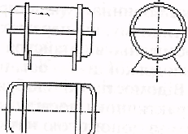
• брусок перетином 17x17 мм рубанком і наждаковим папером заокруглюється до діаметра 15 мм;
• на отриманій заготовці розмічаються контейнери (кількість залежить від обраного типу катера) і відпилюються лобзиком або ножівкою;
• торці обробляються напилком і наждаковим папером і заокруглюються, як показано на кресленні;
• із щільного паперу або тонкого картону вирізаються смужки завширшки 1,5 мм, з яких наклеюються ребра жорсткості;
• стійки контейнера виготовляються з фанери завширшки 1-1,5 мм;
• у нижній частині контейнера лобзиком пропилюють пази, у які вставляються і вклеюються стійки.
- Самостійна робота гуртківців.
- Контрольно-вимірювальні роботи на робочому кресленні.
- Розмітка деталей на заготовці.
- Обробка деталей чорнова.
- Обробка деталей чистова.
- Складання контейнера та рятувального плоту;
- Остаточна обробка рятувального кола ( кріплення леєра).
У. Підведення підсумків роботи.
Аналіз помилок.
Способи усунення.
УІ. Заключна частина.
Прибирання робочих місць.
Здача інструменту черговому гуртківцю.
УІІ. Домашнє завдання.
Переглянути фільм «Титанік»
Завдання: 1. чому такі великі людські втрати?
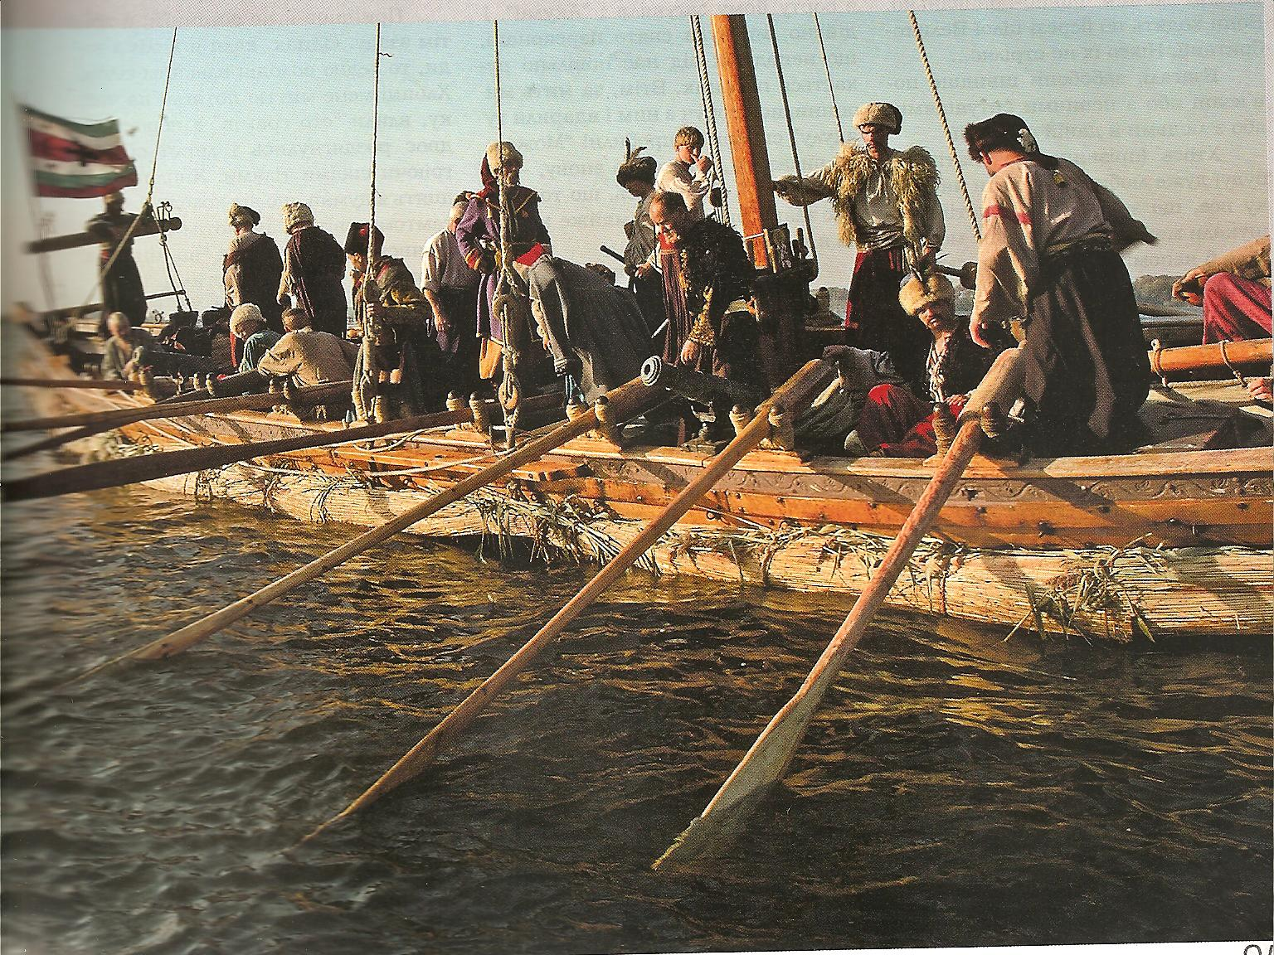
2. Пояснити призначення в’язки очерету на малюнку.

